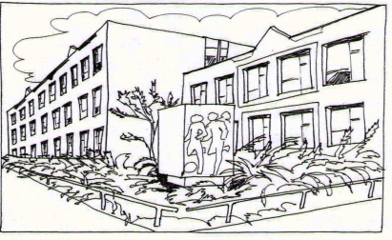
Základní škola Ústí nad Labem,
Anežky České 702/17, příspěvková organizace
400 07 Ústí nad Labem

IČ: 44555474
t.č.: 475 500 032, 475 502 322, 606 841 265
e-mail: zsanceske@volny.cz
DYSCENTRUM BRNO, s.r.o. Ostrůvek 675
66461 Rajhrad

IČ: 29312302
DIČ : CZ29312302

Objednávka č. 126/2016

Dobrý den,

objednáváme u Vás tyto pracovní sešity na výuku AJ:

70x Happy House 2 AB + CD ROM CZ „Nový“
76x Happy Street 1 AB+CD ROM CZ „NOVÝ“
83x Happy Street 2 AB+CD ROM CZ „NOVÝ“
52x Project 1 Erd ed.

Děkujeme a prosíme o dodání nejdříve po 10.12.2016.

V Ústí nad Labem 24.11.2016 Mgr. Magdalena Vítovcová
statutární zástupkyně ředitel. školy

